150 phần quà Tết được trao cho hộ khó khăn tại Chợ Vàm
Sáng ngày 15/1/2025, tại Trường Mầm non thị trấn Chợ Vàm, Chư Tăng, Phật tử chùa Già Lam thành phố Hồ Chí Minh, trao 150 phần quà cho hộ khó khăn tại thị trấn Chợ Vàm, nhân dịp Tết Nguyên đán Ất Tỵ năm 2025. Mỗi phần quà trị giá 600 ngàn đồng, gồm 10 kg gạo, 01 phần quà Tết và 300 ngàn đồng tiền mặt.
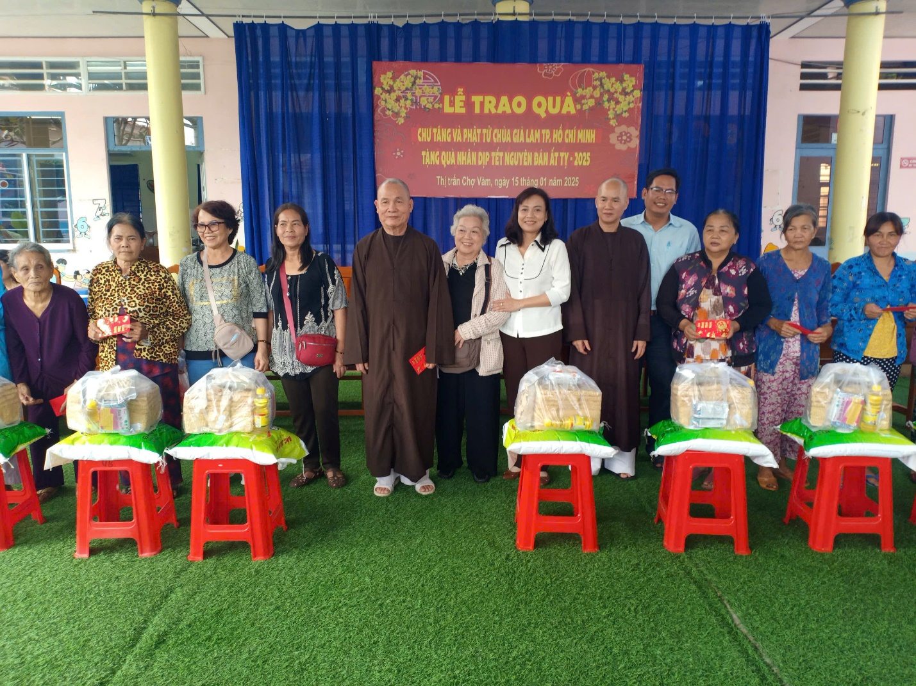

Món quà tuy nhỏ nhưng có ý nghĩa thiết thực, mang tính nhân văn sâu sắc, thể hiện truyền thống tương thân, tương ái, lá lành đùm lá rách và sự quan tâm, chia sẻ trong việc chăm lo đời sống cho các hộ khó khăn nhân dịp Tết Nguyên Đán của chư tăng, phật tử hướng về người khó khăn, giúp họ có cái Tết đủ đầy hơn; đồng thời động viên, tạo động lực để hộ nghèo vươn lên ổn định cuộc sống./.
Thanh Thủy
